ΤΜΗΜΑ ΜΗΧΑΝΙΚΩΝ ΤΟΠΟΓΡΑΦΙΑΣ ΚΑΙ ΓΕΩΠΛΗΡΟΦΟΡΙΚΗΣ

Μάθημα: Βασικές Αρχές Γεωδαισίας – Τοπογραφίας, Εργαστήριο
Εξάμηνο: Α'– Ακαδημαϊκό Έτος: 2018-2019

Εργαστήριο 1^{ο}

1. Για τον υπολογισμό της ακτίνας της Γης χρησιμοποιήθηκαν ένας πύργος στην Αλεξάνδρεια, ένα πηγάδι στη Σιήνη και ένα καραβάνι από καμήλες (Μετρήσεις Ερατοσθένη).

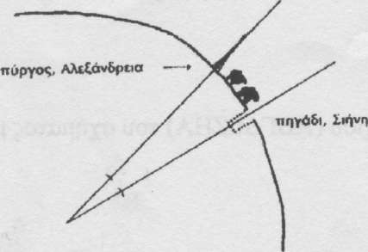
α)Περιγράψτε την διαδικασία υπολογισμού της ακτίνας της Γης.
β)Να υπολογισθεί η ακτίνα της
Γης.

2. Να υπολογιστούν τα γεωμετρικά στοιχεία του διπλανού σχήματος:
α. Δίδονται Ζ=95.1235^{grad} , S = 56.23m.
ΔH
S
D
Z
Ζητείται το ΔH
β. Δίδονται Ζ=90.8594^{grad} , S = 47.81m.
Ζητείται το D
γ. Δίδονται ΔΗ=2.56m , D = 65.12m.
Ζητείται το Ζ
δ. Δίδονται ΔΗ=0.93m , D = 123.27m.
Ζητείται το S

